EXMO. SENHOR PRESIDENTE DA CÂMARA MUNICIPAL DE SUMARÉ

Indico ao Excelentíssimo Senhor Prefeito Municipal, junto ao departamento competente, no sentido de providenciar sinalização na Rua Ferdinando Cia / Rua Rosa Rosseto Folva bifurcação com a Estrada Marginal (Variante Anhanguera) no Bairro Bela Vista.

**Justificativa:** Tal indicação se justifica tendo em vista que o referido local recebe grande demanda de trafego oriundos da Rodovia Anhanguera que acessam o sentido Região do Picerno e Nova Odessa.

Outro fator que justifica uma devida sinalização é o fato do Parque Industrial Brasileiro (PIB) ter sua portaria de frente com o ponto de ligação entre a Variante e a Rua de acesso, o que aumenta em muito o risco de acidente.

Sala de Sessões, 17 de Maio de 2021.

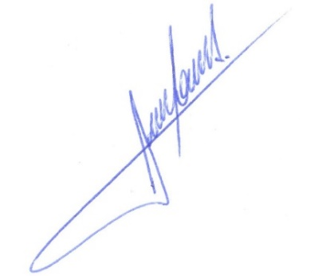

**RODRIGO DORIVAL GOMES**

Vereador

Cidadania